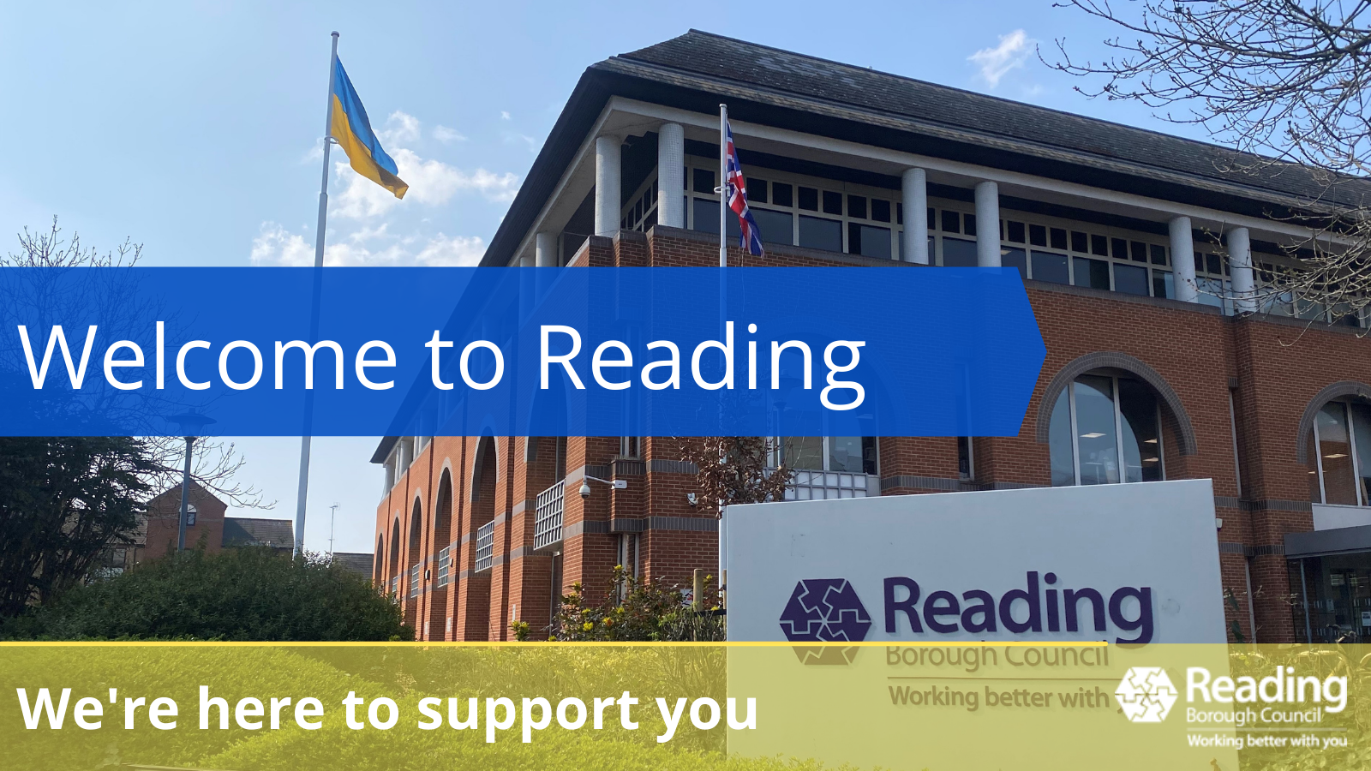
Інформація від ради боро (округу) міста Редінг
Переїзд до іншої країни несе із собою безліч труднощів. Відрізняється усе – відрізняється культура, відрізняються продукти харчування, не говорячи навіть про те, наскільки відрізняється освіта, охорона здоров’я та інші системи.
Рада боро (округу) м. Редінг прагне надати підтримку вам, вашому спонсору та вашій родині, та водночас захистити вас.
Наша рада тісно співпрацює із Центром української громади у м. Редінг для того, щоб надати вам найнеобхіднішу допомогу.
Ми сподіваємось, що доданий буклет від Червоного хреста Великої Британії «Інформація для громадян України, які прибувають до Великої Британії» буде корисним для вас. У документі міститься інформація, котра допоможе громадянам України, які нещодавно прибули до Великої Британії, зрозуміти свої права та дізнатись про послуги та допомогу, на яку ви можете розраховувати.
Для отримання психологічної допомоги ми просимо вас телефонувати на безкоштовний номер служби надання підтримки Червоного Хреста: 0808 196 3651 (працює щодня з 10-00 до 18-00). Якщо вам потрібен перекладач, задзвоніть та скажіть: «Сan I speak to an interpreter?' («Кен ай спік ту ен інтерпретер?»).
Нижче надано інформацію щодо м. Редінг:
Рада боро (округу) м.Редінг
- Сівіл офісес, вул. Брідж стріт, м. Редінг, RG1 2UL
(Civic Offices, Bridge Street, Reading)
0118 937 3787 (загальні питання)
0118 937 3737 (екстрені ситуації у позаробочі години)
reading.gov.uk

Подайте заявку на допомогу із оплатою комунального податку та/або виплату на житло:
Claiming Housing Benefit and /or Council Tax Support - Reading Borough Council
- 0118 937 3707

Школи:
Для подачі заявки на місце у школі для вашої дитини:
admissions@brighterfuturesforchildren.org
01189 373777 (опція 1)

Служба сімейної інформації/місцеві пропозиції для дітей із особливими потребами (включно із інформацією про варіанти оплачуваного державою догляду за дитиною, підтримку, заняття та інформацію щодо особливих освітніх потреб та/ або інвалідності):
Reading Family Information Service | Reading Services Guide
fis@reading.gov.uk
0118 937 3777 (опція 2)

Консультації з житлових питань:
0118 937 2165 (залиште повідомлення і ми вам передзвонимо)

Якщо ви не можете зв’язатись із радою боро (округу) м. Редінг у комп’ютерному режимі або по телефону, ми запрошуємо вас завітати до служби роботи із клієнтами за адресою Сівіл офісес, вул. Брідж стріт, м. Редінг, RG1 2UL (The Civic Offices, Bridge Street, Reading, RG1 2LU).

Якщо для спілкування із радою боро (округу) м. Редінг або «Brighter Futures» для доступу до дитячих служб вам потрібна допомога перекладача, зв’яжіться із потрібною вам службою і вони підключать перекладача по телефону.
Рада боро (округу) м. Редінг не має змоги надати перекладача для перелічених нижче послуг. Якщо вам потрібен перекладач, зв’яжіться із потрібною вам службою напряму.
Подача заявки на універсальну виплату:
Apply for Universal Credit - GOV.UK (www.gov.uk)
Реєстрація із сімейним лікарем:
How to register with a GP surgery - NHS (www.nhs.uk)

Як знайти стоматолога від Національної служби охорони здоров’я (NHS):
How to find an NHS dentist - NHS (www.nhs.uk)

Як отримати номер соціального страхування:
https://www.gov.uk/apply-national-insurance-number

Юридичні консультації щодо віз та імміграції:

UK visa support for Ukrainian nationals - GOV.UK (www.gov.uk)

Безкоштовні консультації для людей, які втікають з України у Велику Британію https://advice-ukraine.co.uk/

Безкоштовні консультації та підтримка для біженців з України https://ro-eehub.org.uk/

Як отримати номер у Національній службі охорони здоров’я (NHS):
https://digital.nhs.uk/services/nhs-number
Перевезення по м. Редінг:
Reading Buses (reading-buses.co.uk)

Центр української громади у м. Редінг
буд.21, вул. Сідмаут стріт, м. Редінг (21, Sidmouth Street, Reading) RG1 4QZ
info@rucc.org.uk
www.rucc.uk

Служби екстреного виклику
999 (у всіх екстрених ситуаціях)
111 (для консультації з питань здоров’я)
Робота та волонтерство

Job Centre Plus (центр зайнятості)
Аделфі Хаус, вул. Фраяр стріт, м. Редінг (Adelphi House, Friar St, Reading) RG1 1HD
0845 604 3719

Reading Voluntary Action (центр волонтерства м. Редінг)
3-тя центральна бібліотека, м. Редінг (3rd Central Library, Reading) RG1 3BQ
0118 937 2273

Місцеві магазини, де продають українські продукти
Ниже наведено адреси кількох магазинів, де у м. Редінг продають українські продукти:

EuroDeli
185 Oxford Road, Reading
0118 959 9912

Stokrotka Polish Food Shop
43 Whitley St. Reading, RG2 0EG
0118 304 3411

Pierożek Ethnic Food Shop
324 Oxford Rd, Reading, RG30 1AF
0162 877 3820

Відвідайте наш сайт https://www.reading.gov.uk/ukraine/information-for-ukrainian-nationals-arriving-in-the-uk/ для ознайомлення із новою інформацією щодо питань, перелічених у цьому документі

